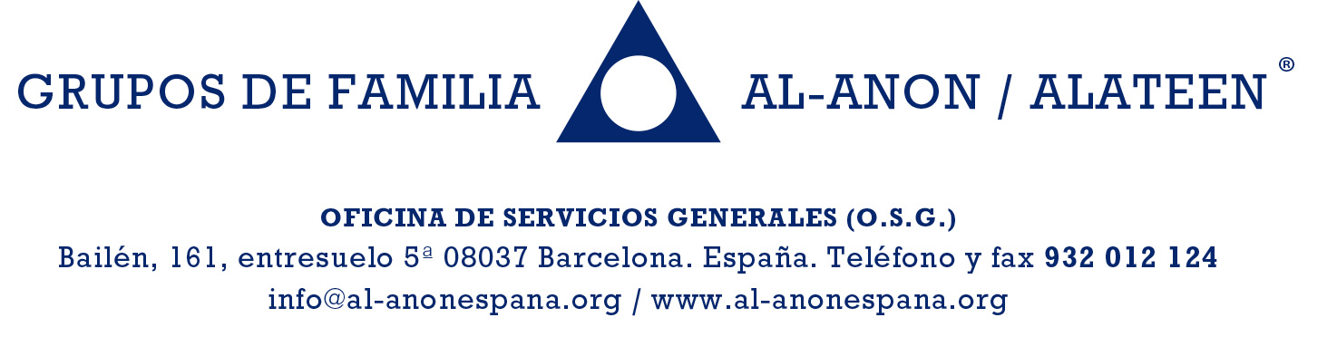

A quién corresponda:

Nosotros, Al-Anon / Alateen, creemos firmemente en el anonimato personal, sobre todo, en las intervenciones que tenemos en los medios de comunicación.

La comunidad de Al-Anon / Alateen, recurre a su alto espíritu comprensivo para solicitar atentamente que nuestros miembros no sean fotografiados, ni utilizar sus imágenes ni publicar sus nombres completos, en el medio de comunicación que usted tan dignamente dirige.
Les rogamos que nos sigan ayudando, presentando a los miembros de Al-Anon / Alateen solo por su nombre de pila, sin utilizar imágenes donde se pueda reconocer al miembro.

Conservar el anonimato personal ante los medios públicos de información, es la mejor garantía para los futuros miembros de que su identidad no será revelada

La valiosa cooperación de la publicidad a lo largo de los años ha sido formidable. De hecho, el programa de Al-Anon / Alateen debe su difusión a periódicos, revistas, radio, televisión y cine. Por consiguiente, nuestra comunidad sí puede valerse de tan importantes medios de comunicación para darse a conocer, más no así sus miembros.

Les pedimos que sigan cooperando con nosotros para proteger el anonimato de nuestros miembros a nivel público.

Pueden tener la certeza de que Al-Anon / Alateen agradece inmensamente su comprensión y continuo apoyo. Permítanos ofrecer nuestra absoluta cooperación con ustedes en cualquier momento.

Les rogaríamos nos devolviesen una copia firmada de este comunicado.
Con ello se comprometen a cumplir lo arriba expuesto.
De no ser así, no podrán utilizar, ni subir en Internet, la grabación hecha el día …………………………………………

Cordialmente,

Mª Carmen Martínez
Directora de Al-Anon / Alateen de España.

Ayuda para familiares y amigos de alcohólicos.

